Beleidsplan van Villa Vacht 2014 - 2015

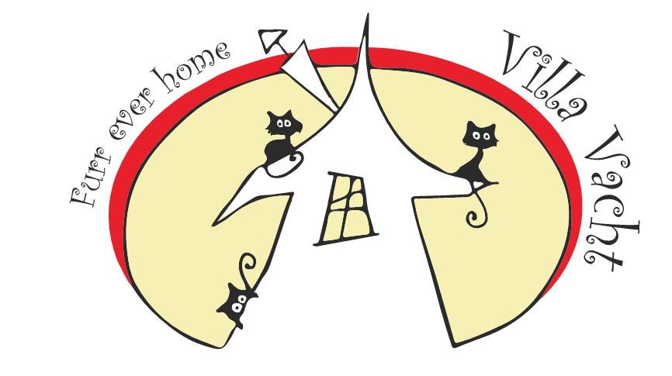

Stichting Villa Vacht
Kasperenstraat 19
6466 BD Kerkrade

Inhoudsopgave
Voorwoord 3
Inleiding 4
1. Missie, Visie en Doelstellingen van Villa Vacht 5
1.1. Ontstaan 5
1.2 Missie 5
1.3 Doelstellingen 5
2. Achtergrond en Toekomst 6
3. Wat heeft de stichting tot op heden bereikt? 6
4. Werkzaamheden van de Stichting 7
5. Financiën 7
5.1 De manier waarop de Stichting geld werft 7
6. Het beheer en de besteding van het vermogen 8
7. Financieel Jaaroverzicht 9
8. Het bestuur 11
9. Overzicht gegevens Stichting 12
Bijlage 1. ANBI Stichting Villa Vacht 13

Voorwoord
Voor u ligt het beleidsplan van Stichting Villa Vacht.
De stichting is opgericht en notarieel geregistreerd op 16 september 2013 en gevestigd te Kerkrade.
Aanleiding voor de oprichting van Villa Vacht was om de dierenliefde die de oprichters hebben te delen met de wereld en hun doel om dieren te helpen die vaker geen kans hebben om een warm thuis te vinden toch een thuis te kunnen bieden uit te breiden.
Een Stichting is verplicht door de notaris een akte op te laten stellen (ook wel de statuten genoemd). Nadat deze akte is opgesteld, waarin o.a. is vastgelegd wie de bestuurders zijn. Na de akte volgt inschrijving bij de Kamer van Koophandel en aanmelding bij de belastingdienst. Het schrijven van een beleidsplan wordt sterk geadviseerd.
Een beleidsplan is ook noodzakelijk voor het verkrijgen van de status Algemeen Nut Beogende Instelling (ANBI). Bij het opstellen dan dit beleidsplan is met de eisen van de ANBI rekening gehouden.
Stichting Villa Vacht heeft in September 2013 een ANBI status aangevraagd. Op November 2013 is aan stichting Villa Vacht de ANBI status toegekend. Een ANBI status heeft als voordeel dat organisaties en particulieren hun giften af kunnen trekken van de belasting en de stichting wordt gevrijwaard van het betalen van belasting over giften en schenkingen.

Dit plan geeft inzicht in:
- Missie, visie en doelstellingen van de stichting
- Werkzaamheden (activiteiten) van de stichting
- De manier waarop de Stichting geld werft
- Het beheer van vermogen van de stichting
- De besteding van het vermogen van de stichting
- Het functioneren van het bestuur

Inleiding

Stichting Villa Vacht is er voor dieren met een beperking die normaliter niet makkelijk geplaatst worden of ingeslapen worden.
Stichting Villa Vacht staat voor grote uitdagingen in de aankomende periode. Uitdagingen zijn het zoeken van sponsoren, geldschieters, landelijke bekendheid, netwerken. Deze activiteiten zijn noodzakelijke wil de stichting haar doelstellingen kunnen verwezenlijken. Hiervoor is doorzettingsvermogen, inzet en een duidelijke helder doel nodig.
Het bestuur maakt met dit beleidsplan duidelijk hoe het naar de toekomst kijkt en welke maatregelen het wil nemen om Stichting Villa Vacht landelijk bekendheid te geven, geld te verwerven om haar doelstellingen waar te maken.
Doel van de stichting is om zo veel mogelijk dieren goed te kunnen helpen, op te vangen en verzorgen zodat zij van een zo goed mogelijk leven kunnen genieten.
Uitgangspunten zijn:
- Het opvangen van dieren in nood, denk hierbij aan nodige medische hulp maar ook begeleiding en oplossing van gedragsproblemen.
- Het geven van advies aan diereigenaren die een probleem ondervinden met hun huisdier.
- Informatie en communicatie moet duidelijk en open zijn zodat iedereen makkelijk kan inzien wat de stichting doet en voor staat.
  - De Villa Vacht Website
  - De facebookpagina van Villa Vacht
  - De twitter account van Villa Vacht
  - Knuffeldagen bij Villa Vacht
- In uitzonderlijke situaties het plaatsen van dieren en het goed begeleiden daarvan inclusief het regelmatig contact houden met de nieuwe baasjes
- Financieel:
  - Het aantrekken van donateurs (Virtuele vriendjes)
  - Het aanschrijven en aantrekken van fondsen/bedrijven voor een donatie
  - Het verzamelen van eten en goederen voor Villa Vacht

1. Missie, Visie en Doelstellingen van Villa Vacht

1.1. Ontstaan
Na jaren op eigen initiatief bezig te zijn met de opvang en verzorging van beesten en het werken voor verschillende dierenstichtingen hebben we besloten om onze eigen stichting op te richten voor dieren met een handicap. Dit omdat juist deze dieren meestal niet geplaatst worden en in het ergste geval een spuitje krijgen. Dit vaak terwijl juist deze beesten extre veel liefde te geven hebben en prima kunnen functioneren in deze maatschappij met wat aanpassingen. Met onze stichting willen we zowel nationaal als internationaal dieren helpen.

1.2 Missie
Een missie geeft Stichting Villa Vacht een eigen identiteit. De missie vertelt wat Stichting Villa Vacht wil zijn en “waar ze voor wil gaan”, hoe wil Stichting Villa Vacht zich onderscheiden en hoe wij willen handelen.
Missie, waar staat de stichting voor?
Villa Vacht wilt doormiddel van het opzetten zo veel mogelijk dieren met een handicap helpen en diereneigenaren helpen met advies.
Visie
De Visie van Villa Vacht is zo veel mogelijk dieren proberen te redden zolang de middelen dat toestaan. We zullen ons uiterste best doen om onze middelen ook niet voorbij te streven waardoor andere dieren in gevaar komen. Ook zal Villa Vacht nooit een dier onnodig pijn laten lijden als duidelijk is dat er geen genezing mogelijk is en het dier niet een dierwaardig bestaan kan hebben.

1.3 Doelstellingen
Stichting Villa Vacht heeft de volgende doelstellingen geformuleerd:
- Het zoveel mogelijk helpen van dieren met een handicap
- Diereneigenaren voorzien van passend advies die problemen hebben met hun huisdier
- In uitzonderlijke gevallen plaatsen van dieren en begeleiden van de nieuwe eigenaren. Ook goede navolging ter controle van het goede verloop
- Een goede communicatie/samenwerking opbouwen met andere dierenstichtingen die open staan voor een goede samenwerking

2. Achtergrond en Toekomst
Stichting Villa Vacht is in 2013 opgericht om een officiële locatie te geven voor dieren met een handicap. Hier was nog maar weinig ruimte voor en wij wouden in Limburg hiervoor een platform worden.
Stichting Villa Vacht verwacht in de komende jaren dat er altijd een vraag zal blijven bestaan voor een opvangplek voor dieren met speciale benodigheden. Hiervoor zijn een aantal redenen:
- Elk jaar worden er nog genoeg dieren geboren met een afwijking;
- Vaker ontstaan dieren met een afwijking door een te late behandeling of foute behandeling bij ziekte of ongeluk;
- Bij genoeg dieren komen op latere leeftijd complicaties voor die er voorheen niet waren

3. Wat heeft de stichting tot op heden bereikt?
- Karma (Perchik) is gered uit een asiel in Moskou, Rusland.
- Villa Vacht heeft Wander (edu) opgenomen tot zijn permanente bewoners, een blind katje met ernstige hersenbeschadiging
- 2 fretten (Macho & Mime) zijn gered van een jager, Macho is nog bij ons en Mime is geplaatst in een goed huis bij Rory en Dee
- Mimi (moeder) met Miks en Max (kittens van mimi) zijn gered van een gezin wat ze wou dumpen omdat ze op vakantie gingen. Deze zijn of worden geplaatst met behulp van Stichting Kat en Kittenhofke.
- Een koppel uit Roermond die in een huis met 21 katten en 1 varken wonen die allemaal last hadden van vlooien, wormen en de nodige gezondheidsklachten hebben we begeleid en geholpen met weer gezond en vlovrij te worden. Dit was een project van een aantal maanden waar nu het huis schoon is en een veel kleinere groep katten woont die allemaal gezond zijn. Een aantal wonen nog in Villa Vacht en er zijn er een paar geplaatst.
- Buiten deze extra projecten hebben we ook de nodige kosten en verzorging aan de permanente bewoners van Villa Vacht
- Villa Vacht is gepubliceerd met een interview in het tijdschrift Wegwijzer
- Villa Vacht is gefilmd en uitgezonden op de ncrv bij het programma Hello Goodbye
- Villa Vacht heeft akties opgezet met verschillende lokale bedrijven om de naamsbekendheid te vergroten en dierenvoedsel in te zamelen
- Een radio interview gehad bij Radio Maas en Mergelland
- We hebben een 50 jarig bestaan van Prins Petfoods aktie gewonnen, hiermee hebben we een donatie van 500 kg kattenvoer binnen gekregen
- Sivomatic heeft ons tweemaal een donatie gedaan van een grote hoeveelheid kattengrid
- We hebben getraumatiseerde kat opgenomen in Villa Vacht van het ras snowshoe
- We zijn bezig met een blinde kat (umbra) te adopteren die nog in Jerusalem verblijft, wij verwachten die in februari 2014 in Villa Vacht te verwelkomen
- We verwachten in 2014 ook Ashi te ontvangen, een kat die verlamt is in het achterlichaam. Deze kat komt uit Roemenië. Deze heeft misschien nog een nieuwe rolstoel nodig.
- Uit Libanon verwachten we een een kat Mounya, deze heeft ernstige ataxie en heeft mogelijk een rolstoel nodig om zich goed te kunnen voortbewegen.

4. Werkzaamheden van de Stichting
Hoe wil de stichting haar doelen bereiken?
Stichting Villa Vacht wilt doorgaan zoals zij nu bezig zijn. Stichting Villa Vacht wil dus haar doelstellingen bereiken met behulp van donaties van donateurs, bedrijven/fondsen en de inleg van eigen kapitaal. Door een grotere naamsbekendheid te krijgen hoopt de stichting meer donateurs aan te trekken. Met deze donaties wil de stichting zo veel mogelijk dieren verantwoord redden en een goed huis bieden.
Ook wil Villa Vacht het contact en samenwerking met andere stichtingen verbeteren zodat de dieren daar nog meer profijt van hebben omdat ze goed worden begeleid.
Een groei van de bekendheid van Villa Vacht doormiddel van social media, radio/tv en regionale akties is ook een belangrijk onderdeel van de werkzaamheden.
Wij worden steeds vaker benadert door mensen vanuit het buitenland omdat in Nederland er veel stichtingen zijn die katten opvangen zijn die gezonde en straatkatten opvangen en er relatief weinig katten worden geboren met afwijkingen.

5. Financiën
Om de doelen van Villa Vacht te realiseren is geld nodig. Hierbij wordt uitgegaan van jaarlijkse kosten, basis kosten, om de stichting draaiende te kunnen houden.
Dit geld zal besteen worden aan:
- Voer
- Dierenartsrekeningen
- Medicijnen
- Dierenverblijven
- Aanpassingen aan Villa Vacht om het leven van de dieren te bevorderen
- Promotiemateriaal van Villa Vacht
- Kosten voor het runnende houden van Villa Vacht zoals gas, water, licht en eventueel onderhoud

5.1 De manier waarop de Stichting geld werft
De stichting wil dit geld binnen krijgen door: sponsering, donaties (giften), filantropie, subsidies, fondsenwerving.
De werving van geld gebeurt op een kleinschalige maar effectieve, directe manier zoals tijdens contacten met relaties, zowel prive als zakelijk.
De bestaande contacten met donateurs en organisaties actief, samenwerkingspartners, onderhouden en daarnaast het werven van nieuwe contacten/relaties en donateurs. Dit kan bijvoorbeeld middels brieven, telefonisch, contact maar ook door bijvoorbeeld een plaatselijke maatschappelijk diner of het benaderen van de plaatselijke Rotary, Loins Club of het inzetten van multimedia en social media.
Verder wil de Stichting bladen, dagbladen en tijdschriften benaderen om voor haar doelstelling steun te verwerven.
Het voeren van acties voor het verkrijgen van financiële middelen. Dit kan door persoonlijke initiatieven van mensen of organisaties.
Stichting Villa Vacht is een kleine open en slagvaardige stichting. Via o.a. de website en andere sociale media (facebook, twitter, tijdschriften en kranten) wordt regelmatig gerapporteerd over activiteiten en de behaalde resultaten. Onderstaand noemen wij kort welke soorten bijdragen er zijn.
Sponsering: een zakelijke overeenkomst, gericht op profijt voor beide partijen, waarbij de ene partij (de sponsor) een persoon, instelling of evenement financieel en/of materieel ondersteunt en waarbij de andere patij (de gesponsorde) een nauw omschreven evenwaardige tegenprestatie biedt die de sponsor helpt bij het realiseren van diens doelstellingen. Het gaat om: een zakelijke overeenkomst (sponsorcontract), prestatie en evenwaardige tegenprestatie, tweerichtingsverkeer.
Donaties (giften) eenrichtingsverkeer. Geld geven aan een goed doel geeft een goed gevoel!
Filantropie: de vrijwillige private bijdragen (in de vorm van tijd, geld, goederen) aan publieke doelen met de intentie primair het algemeen belang te bevorderen. De vrijwilliger is hier een voorbeeld van.
Subsidies: financiële bijdrage van de overheid vaak bedoeld voor het mogelijk maken of in stand houden van bepaalde activiteiten en voorzieningen, onder bepaalde voorwaarden.
Fondsenwerving: werven van donaties, alle vormen van werving van aanvullende middelen.
De stichting heeft geen winstoogmerk en is afhankelijk van bijdragen van anderen.

6. Het beheer en de besteding van het vermogen

Stichting Villa Vacht is als ANBI stichting verplicht een administratie te voeren. Uit deze administratie moet blijken: welke bedragen er (per bestuurder) aan onkostenvergoeding zijn betaald, welke bedragen zijn uitgegeven aan het werven van geld en het beheer van de instelling. Dat geldt ook voor alle andere kosten, wat de aard en omvang van de inkomsten en het vermogen van de instelling is.
Nogmaals willen wij benadrukken dat de bestuurders van Stichting Villa Vacht zich vrijwillig inzetten. Zij ontvangen geen beloning. Bij onkostenvergoeding zal dit hooguit gaan om eventuele gemaakte reiskosten ,danwel administratiekosten. Er worden geen vacatiegelden betaald!
De ontvangen gelden, worden aangewend ten behoeve van de uitvoering van de doelstelling van de Stichting. Daar er in Nederland geen personeel in dienst is, zijn er vrijwel geen overheadkosten, zodat de ontvangen gelden vrijwel geheel aan de gestelde doelen kunnen worden besteedt.
De stichting beheert Bankrekeningnummer: 050.73.43.72 t.n.v. Stichting Villa Vacht, Abn Amro Kerkrade.
Aan het einde van het boekjaar (dat loopt van 1 januari tot 31 december) wordt door de penningmeester de boeken afgesloten. Daaruit worden de jaarstukken opgesteld bestaande uit, de winst- en verliesrekening, de jaarrekening, de balans, een staat van baten en lasten over het betreffende boekjaar opgesteld.
Het bestuur beoordeelt en controleert de stukken en keurt de stukken goed middels een ondertekening en dechargeert de penningmeester. Na de goedkeuring wordt een overzicht hiervan gepubliceerd op de website.

7. Financieel Jaaroverzicht

Hierbij het financieel jaaroverzicht van Stichting Villa Vacht, Dit is nog erg beknopt omdat pas sinds oktober van 2013 de boekhouding van Villa Vacht is gestart. De meeste kostenposten zijn erg voor de hand. Toch hierbij even een toelichting.
Stichting Villa Vacht maakt op twee manieren inkomsten, namelijk doormiddel van fondsen en donaties. Onder Fondsen vallen alle financiële bijdragen wat word gedoneerd door stichtingen en bedrijven die zich inzetten voor goede doelen. Onder donaties vallen alle financiële bijdrages van particulieren, tevens vallen hier ook alle bijdrages van de bestuursleden zelf aan de stichting bij.
De inkomsten van Villa Vacht worden alleen uitgegeven aan kosten die direct te maken hebben met de verzorging van dieren. Bij de dierenartskosten worden ook de laboratorium onderzoeken geteld die worden gemaakt voor bloedonderzoeken etc. De benzinekosten zijn gemaakte kosten voor ritten naar de dierenarts, voor dieren op te halen die in Villa Vacht komen te wonen en voor spullen op te halen voor Villa Vacht zoals eten, mandjes, materialen etc.
Onder Dier- en Stichtingbenodigheden word alles gerekend wat word aangeschaft voor de dieren of de stichting. Denk hierbij tuigjes, rolstoeltjes, manden etc voor dieren. Of apparatuur wat we gedoneerd hebben gekregen voor de stichting zoals computers, printers, papier, dierenambulances etc. Afgelopen jaar hebben wij van een fonds een donatie gekregen voor een nieuwe computer aan te schaffen voor Villa Vacht en dit valt onder de categorie van Stichting benodigheden.
In 2014 hopen wij een uitgebreider jaaroverzicht te kunnen geven omdat we dan verslag kunnen doen over een heel jaar ipv 3 maanden. Ook hopen we onze stichting uitgebreid te hebben in 2014 zodat we meer dieren kunnen redden in 2014.
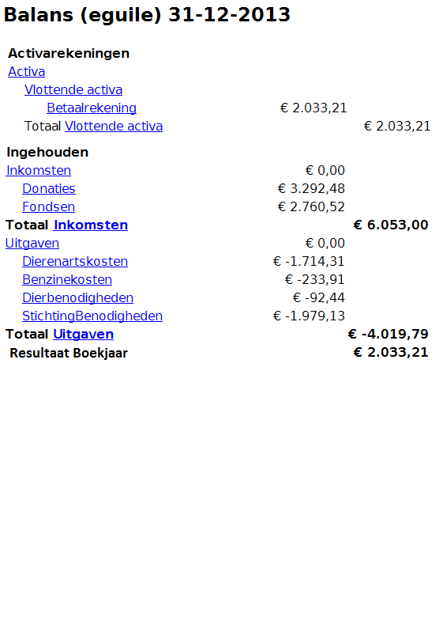

8. Het bestuur

Het bestuur bestaat uit een voorzitter, secretaris en penningmeester:
Voorzitter: K.C.G.M. rumen
Secretaris: L.J.L. Evers
Penningmeester: L.J.L. Evers
Het bestuur vergadert, indien het nodig is doch minstens één keer per jaar i.v.m. het vaststellen van de financiële jaarstukken. Via de mail en telefonisch houden de bestuursleden elkaar van de ontwikkelingen op de hoogte.
Er zal regelmatig overleg plaats over de te volgen strategie en afstemming plaatsvinden wie welke acties oppakt en uit gaat voeren.
De werkzaamheden van het bestuur bestaan onder meer uit:
Overleg met instanties, financiële acquisitie (contact met sponsors, samenwerkingspartners, fondsen e.d., PR en communicatie (bekendheid).Het doorgeven van de ontwikkelingen middels de website en brieven aan de doelgroep, andere belanghebbenden en instanties. Financieel beheer,overleg over de besteding van het geld.
Het bestuur heeft een onderlinge verdeling gemaakt tussen de werkzaamheden. De voorzitter doet de financiële acquisitie, PR, netwerken en communicatie, de secretaris ondersteunt bij alle vormen van communicatie, maakt notulen en ondersteunt bij het schrijven van beleidsstukken en het onderhouden van de internetpagina, de penningmeester is verantwoordelijk voor het financieel beheer, Jaarlijks stemt hij dit af met de anderen bestuursleden.
Meer informatie over o.a. het bestuur is te vinden in de notariële akte van Stichting Villa Vacht. Deze akte is op te vragen bij Stichting Villa Vacht.

9. Overzicht gegevens Stichting

Stichting Villa Vacht is een Stichting en is ingeschreven te Kerkrade, onder nummer KvK nummer: 58795685, adres Kasperenstraat 19,6466 BD Kerkrade.
Het bestuur bestaat uit een voorzitter, secretaris en penningmeester.
Voorzitter: K.C.G.M. Rumen
Secretaris: L.J.L. Evers
Penningmeester: L.J.L. Evers
Het fiscaal nummer (RSIN nummer) van de Stichting is: 853185062
Het banknummer van de Stichting is: 050.73.43.727
Alle informatie wordt gepubliceerd op de website en kunnen door belangstellenden worden gedownload (zie www.villavacht.webs.com)
Contacten met de stichting verlopen via villavacht@outlook.com of Kasperenstraat 19, 6466 BD Kerkrade

Bijlage 1. ANBI Stichting Villa Vacht
ANBI-status
Stichting Villa Vacht gaat ervan uit Oktober 2013 een zogenaamde erkenning ANBI-status. Door deze status zijn de belastingregels voor algemeen nut beogende instellingen (ANBI) op het gebied van schenking, successie en de aftrek van giften (inkomsten- en vennootschapsbelasting) van kracht. Alleen de instellingen die de Belastingdienst heeft aangewezen als een ANBI kunnen gebruikmaken van de fiscale voordelen. Die erkenning is ook belangrijk voor de mensen die de Stichting een warm hart toedragen. Zij kunnen voor de inkomstenbelasting (IB) alleen giftenaftrek krijgen voor giften aan een instelling die een beschikking van de Belastingdienst heeft. Een overzicht van instellingen die als ANBI erkend zijn, vindt u op de website van de Belastingdienst en www.anbi.nl.
Stichting Villa Vacht is door de Belastingdienst aangewezen als een Algemeen Nut Beogende Instelling (ANBI) en kan daarom gebruik maken van de fiscale voordelen, zoals:
- Een ANBI hoeft geen successierecht of schenkingsrecht te betalen over erfenissen en schenkingen die de ANBI ontvangt in het kader van het algemeen belang.
- Uitkeringen die een ANBI doet in het algemene belang zijn vrijgesteld voor het recht van schenking.
- Een donateur kan giften van de inkomsten- of vennootschapsbelasting aftrekken (uiteraard binnen de daarvoor geldende regels).

Een ANBI moet zich houden aan een aantal regels. Stichting Villa Vacht voldoet daaraan. De regels waaraan onze stichting zich houdt kunnen als volgt worden omschreven:
• Het 'beschikkingsmacht criterium': Een bestuurder en/of beleidsbepaler mag niet over het vermogen van de stichting beschikken alsof het zijn eigen vermogen is. Dit criterium verzekert dat de stichting onafhankelijk is ten opzichte van donateurs en begunstigden. Een natuurlijk persoon of een rechtspersoon in de functie als bestuurder en/of beleidsbepaler mag daarom geen meerderheid van de zeggenschap hebben over het vermogen van de instelling.
• Het 'bestedingscriterium': Een ANBI mag niet meer vermogen aanhouden dan redelijkerwijs nodig is voor de continuïteit van de voorziene werkzaamheden van de doelstelling van de instelling. Het doel van het bestedingscriterium is het voorkomen van het oppotten van vermogen. Welk vermogen mag een ANBI in ieder geval aanhouden? Vermogen (of bestanddelen daarvan) dat is verkregen als legaat (via een erfenis) of schenking, waarvan de erflater of schenker heeft bepaald dat slechts de rendementen uit dat vermogen mogen worden gebruikt voor het doel van de ANBI (stamvermogen). Het rendement moet dan uiteraard wel daadwerkelijk worden besteed voor het doel van de ANBI en mag niet als vermogen worden aangehouden. Vermogensbestanddelen waarvan de instandhouding voortvloeit uit de doelstelling van een ANBI. Vermogensbestanddelen die nodig zijn voor het realiseren van de doelstelling.
• Beleidsbepalers (de bestuurders of leden van de raad van toezicht) mogen geen andere beloning ontvangen dan een vergoeding voor gemaakte onkosten. Ook mogen ze, als ze daarvoor in aanmerking komen, een vacatiegeld ontvangen dat niet bovenmatig is.
• Een ANBI moet een actueel beleidsplan hebben. Dit is een document dat inzicht geeft in de manier waarop de doelstelling van de ANBI wordt uitgevoerd. Dit mag ook een meerjarig beleidsplan zijn. Het plan moet inzicht geven in: de werkzaamheden die de instelling verricht, de manier waarop de instelling geld wil werven, het beheer van het vermogen van de instelling, de besteding van het vermogen van de instelling.
• De kosten van het werven van geld en de beheerkosten moeten in redelijke verhouding staan tot de bestedingen (verhouding tussen kosten en bestedingen).Kosten voor propaganda, publiciteit en public relations zijn voorbeelden

